Struhadlo k RM70x0 Concept RMP0030

Struhadlo s 5 vyměnitelnými nástavci Concept RMP0030 je plně kompatibilní s kuchyňským planetárním robotem Concept RM7000, RM7010, RM7020 a RM7030.

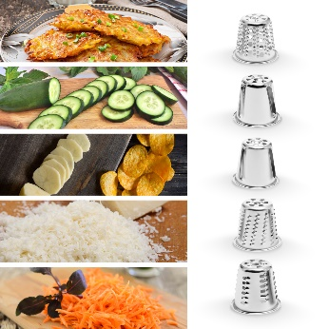
Struhadlo
Struhadlo je vybaveno 5 struhadlovými nástavci: pro jemné strouhání, hrubé strouhání, na krájení tenkých a silných plátků a speciálním struhadlem na bramboráky. Usnadní vám spoustu práce s přípravou ovocných a zeleninových salátů a dalších oblíbených pokrmů.

